Государственное бюджетное
профессиональное образовательное учреждение Владимирской области «Муромцевский лесотехнический техникум»

КОМПЛЕКТ КОНТРОЛЬНО-ОЦЕНОЧНЫХ МАТЕРИАЛОВ
по учебному предмету
Психофизиологические основы деятельности водителя
МДК 04.01 «Теоретические основы безопасного управления транспортными средствами, правил и безопасности дорожного движения»

Автор: Косова Ирина Валентиновна, преподаватель психологии

Муромцево 2017
Комплект контрольно-оценочных материалов по учебному предмету Психофизиологические основы деятельности водителя МДК 04.01 «Теоретические основы безопасного управления транспортными средствами, правил и безопасности дорожного движения» разработан на основе Федерального государственного образовательного стандарта по специальности
23.02.04 Техническая эксплуатация подъемно - транспортных, строительных, дорожных маши и оборудования.

Разработал: Косова И.В., преподаватель ГБПОУ ВО «Муромцевский
лесотехнический техникум»

1 Общие положения

КОМ по учебному предмету Психофизиологические основы деятельности водителя МДК 04.01 «Теоретические основы безопасного управления транспортными средствами, правил и безопасности дорожного движения» разработаны в соответствии с рабочей программой учебного предмета для специальности

23.02.04 Техническая эксплуатация подъемно - транспортных, строительных, дорожных маши и оборудования.

Тема 1. Познавательные функции, системы восприятия и психомоторные навыки.
Тема 2. Этические основы деятельности водителя.
Тема 3. Основы эффективного общения.
Тема 4. Эмоциональные состояния и профилактика конфликтов.
Тема 5. Саморегуляция и профилактика конфликтов (психологический практикум)

2. Результаты освоения предмета.
В результате освоения учебного предмета обучающийся должен
уметь:
- принимать и перерабатывать информацию от дороги и участников дорожного движения;
- своевременно принимать правильные решения и уверенно действовать в сложных и опасных дорожных ситуациях;
- оценивать собственное эмоциональное и психическое состояние и поведение и уметь контролировать его в различных дорожных ситуациях;
- применять на практике способы саморегуляции;
- конструктивно разрешать противоречия и конфликты, возникающие в ситуации дорожного движения.

знать:
- познавательные функции, системы восприятия и психомоторные навыки;
- этические основы деятельности водителя;
- основы эффективного общения участников дорожного движения;
- эмоциональные состояния и способы профилактики конфликтов среди участников дорожного движения.

3. Паспорт комплекта контрольно-оценочных материалов (КОМ)

3.1. Область применения КОМ
КОМ предназначены для преподавателей учебного предмета Психофизиологические основы деятельности водителя МДК 04.01 «Теоретические основы безопасного управления транспортными средствами, правил и безопасности дорожного движения» системы СПО, также могут быть использованы в дополнительном профессиональном образовании, для осуществления контроля знаний и формируемых компетенций.
3.2. Распределение типов контрольных заданий

Таблица 1.

Содержание учебного материала по программе учебной дисциплины | Тип задания для контроля знаний и умений по дисциплине
 | уметь:  • принимать и перерабатывать информацию от дороги и участников дорожного движения;  • своевременно принимать правильные решения и уверенно действовать в сложных и опасных дорожных ситуациях;  знать:  • познавательные функции, системы восприятия и психомоторные навыки;  • этические основы деятельности водителя. | уметь:  • оценивать собственное эмоциональное и психическое состояние и поведение и уметь контролировать его в различных дорожных ситуациях;  • применять на практике способы саморегуляции;  • конструктивно разрешать противоречия и конфликты, возникающие в ситуации дорожного движения.  знать:  - основы эффективного общения участников дорожного движения;  - эмоциональные состояния и способы профилактики конфликтов среди участников дорожного движения.
Тема Тема 1. Познавательные функции, системы восприятия и психомоторные навыки. | Устный опрос  Письменный опрос  Самостоятельная работа  Тестирование
Тема 2. Этические основы деятельности водителя. | Устный опрос  Письменный опрос  Самостоятельная работа  Тестирование
Тема 3. Основы эффективного общения. |  | Устный опрос  Самостоятельная работа  Тестирование
Тема 4. Эмоциональные состояния и профилактика конфликтов. |  | Устный опрос  Письменный опрос  Самостоятельная работа  Тестирование
Тема 5. Саморегуляция и профилактика конфликтов (психологический практикум) |  | Практические работы  Самостоятельная работа  Тестирование

Критерии оценивания самостоятельной работы
Балл «5» ставится в том случае, если обучающийся обстоятельно с достаточной полнотой излагает ответы на поставленные вопросы; дает правильные формулировки, точные определения, понятия терминов; обосновывает свой ответ, необходимыми примерами;
Балл «4» ставится в том случае, если обучающийся неполно, но правильно отвечает на заданные вопросы; дает правильные формулировки, точные определения, понятия терминов; обосновывает свой ответ, необходимыми примерами;
Балл «3» ставится в том случае, если обучающийся неполно, но правильно отвечает на заданные вопросы; допускает неточности в формулировке понятий;
излагает ответы недостаточно логично и последовательно;
Балл «2» ставится в том случае, если обучающимся ответил не на все поставленные вопросы; при изложении допустил существенные ошибки.

Критерии оценивания практической работы
Балл «5» ставится в том случае, если обучающийся выполняет работу в полном объёме с соблюдением необходимой последовательности проведения.
Грамотно, логично описывает ход работы, правильно формулирует выводы; аккуратно выполняет все записи, таблицы, рисунки, поддерживает чистоту рабочего места, соблюдает правила техники безопасности при выполнении работы.
Балл «4» ставится в том случае, если обучающийся выполняет практическую работу полностью в соответствии с требованиями при оценивании результатов на "5", но допускает неточности в описании хода действий; делает неполные выводы при обобщении.
Балл «3» ставится в том случае, если обучающийся правильно выполняет работу не менее, чем на 50%, начинает работу с помощью преподавателя; или в ходе проведения наблюдений допускает ошибки, неточно формулирует выводы. Балл «2» ставится в том случае, если обучающийся не определяет самостоятельно цель работы, не может без помощи преподавателя подготовить соответствующее оборудование; выполняет работу не полностью, и объём выполненной части не позволяет сделать правильные выводы.
Критерии оценивания тестовых заданий
Балл «5» ставится в том случае, если количество правильных ответов составляет от 90 -100% от общего количества вопросов.
Балл «4» ставится в том случае, если количество правильных ответов составляет от 70 – 89% от общего количества вопросов.
Балл «3» ставится в том случае, если количество правильных ответов составляет от 50 – 69% от общего количества вопросов.
Балл «2» ставится в том случае, если количество правильных ответов менее
50 % от общего количества вопросов.

4. Комплект оценочных материалов
4.1 Задания для проведения текущего контроля
Тема 1.1 Понятие о познавательных функциях. Восприятие информации.
Устный (письменный) опрос
1. Условия выполнения задания:
- Место выполнения задания – учебная аудитория
- Максимальное время выполнения задания 20 минут

2. Текст задания
Вопросы к теме 1.1
1.Какие бывают каналы поступления информации в человеческий мозг? Опишите их.
2.Какие параметры должен контролировать водитель при движении автомобиля?
3.Что такое поля зрения водителя и как оно изменяется с увеличением скорости движения автомобиля?
4. Поясните понятие «центральное» и «периферическое» зрение водителя.
5.Назовите главный принцип безопасности дорожного движения с точки зрения видимости.
6.Каким образом влияют цвет автомобиля и его габариты на восприятие его скорости движения и расстояния до него?
7..Каким образом плохие погодные условия влияют на восприятие скорости движения автомобиля и расстояния до него?

Самостоятельная работа – подготовка ответов на вопросы по теме 1.1
1. Условия выполнения задания:
- Место выполнения задания – дома
- Максимальное время выполнения задания - 1 час
- Вспомогательный материал: Зеленин С.Ф. Безопасность дорожного движения. – М.: Мир автокниг, 2011.

Тема 1.2 Внимание и его свойства. Причины отвлечения внимания во время управления транспортным средством.

Устный (письменный) опрос
1. Условия выполнения задания:
- Место выполнения задания – учебная аудитория
- Максимальное время выполнения задания 20 минут

2. Текст задания
Вопросы к теме 1.2
1.Дайте определение психического процесса «Внимание» и назовите его виды.
2.Что такое «объем внимания» и как его можно измерить?
3.Поясните понятие «интенсивность внимания» и какие условия влияют на интенсивность внимания водителя?
4.Назовите причины отвлечения внимания во время управления транспортным средством.
5. На каких элементах дорожной ситуации должен концентрировать своё внимание водитель, чтобы осмыслить дорожно-транспортную обстановку и принять правильные решения с точки зрения безопасности управления автомобилем.
6.Каким образом способность водителя к переключению внимания влияет на
дорожно-транспортную обстановку?
7.Поясните понятие «Внимательность водителя».

Самостоятельная работа – подготовка ответов на вопросы по теме 1.2
1. Условия выполнения задания:
- Место выполнения задания – дома
- Максимальное время выполнения задания - 1 час
- Вспомогательный материал:
Зеленин С.Ф. Безопасность дорожного движения. – М.: Мир автокниг, 2011.
Майборода О.В. Основы управления автомобилем и безопасность движения. – М.: Академия, 2010.
Гудков В.П. Ученик за рулем. Психологические основы уверенного и безопасного управления автомобилем. – М.: Мир автокниг, 2015.
Учебно-информационный портал Классный водитель: http://superdriving.ru/

Тема 1.3 Память: виды памяти и их значение для накопления профессионального опыта.

Устный (письменный) опрос
1. Условия выполнения задания:
- Место выполнения задания – учебная аудитория
- Максимальное время выполнения задания 20 минут

2. Текст задания
Вопросы к теме 1.3
1.Дайте определение психического процесса «Память» и назовите его виды.
2.Объясните понятие «кратковременная память». Зачем она нужна водителю?
3.Какие условия необходимы для перевода информации из кратковременной в долговременную память?
4. Объясните понятия «произвольная» и «непроизвольная» память. Чем они отличаются?
5.Назовите процессы памяти и дайте им характеристику.
6.Какие типы памяти являются наиболее значимыми для надежной работы водителя?

Самостоятельная работа – подготовка ответов на вопросы по теме 1.3
1. Условия выполнения задания:
- Место выполнения задания – дома
- Максимальное время выполнения задания - 1 час
- Вспомогательный материал:
Зеленин С.Ф. Безопасность дорожного движения. – М.: Мир автокниг, 2011.
Майборода О.В. Основы управления автомобилем и безопасность движения. – М.: Академия, 2010.
Гудков В.П. Ученик за рулем. Психологические основы уверенного и безопасного управления автомобилем. – М.: Мир автокниг, 2015.
Учебно-информационный портал Классный водитель: http://superdriving.ru/

Тема 1.4 Виды мышления. Оперативное мышление и прогнозирование.
Устный (письменный) опрос
1. Условия выполнения задания:
- Место выполнения задания – учебная аудитория
- Максимальное время выполнения задания 15 минут

2. Текст задания
Вопросы к теме 1.4
1.Дайте определение психического процесса «Мышление».
2.Назовите виды мышления и дайте им характеристику.
3. Поясните понятия «оперативное мышление» и «автоматические действия». Зачем они нужны водителю?

Самостоятельная работа – подготовка ответов на вопросы по теме 1.4
1. Условия выполнения задания:
- Место выполнения задания – дома
- Максимальное время выполнения задания - 1 час
- Вспомогательный материал:
Зеленин С.Ф. Безопасность дорожного движения. – М.: Мир автокниг, 2011.
Клуб хороших водителей: http://www.avtovodila.ru/

Тема 1.5 Комплексное восприятие дорожной обстановки. Принятие решений в различных дорожных ситуациях.

Устный (письменный) опрос

1. Условия выполнения задания:
- Место выполнения задания – учебная аудитория
- Максимальное время выполнения задания 25 минут

2. Текст задания
Вопросы к теме 1.5
1.Поясните понятие «информационная модель движения автомобиля». Какие параметры используются для её описания?
2.Опишите схему передачи и обработки информации водителем.
3.Какие опасности связаны с неправильным восприятием дорожной обстановки?
4.Объясните понятие «время реакции водителя». Какие бывают виды реакций?
5.Перечислите факторы, влияющие на быстроту реакции водителя.
6. Что такое сенсомоторный процесс? Какие формы сенсомоторной реакции вы знаете? Опишите их.
7.Каким образом возрастные и гендерные различия влияют на формирование сенсомоторных навыков?
8.Опишите правила, которых должен придерживаться водитель для профилактики ДТП с точки зрения сенсорного восприятия дорожной ситуации.

Самостоятельная работа – подготовка ответов на вопросы по теме 1.5
1. Условия выполнения задания:
- Место выполнения задания – дома
- Максимальное время выполнения задания - 1 час
- Вспомогательный материал:
Зеленин С.Ф. Безопасность дорожного движения. – М.: Мир автокниг, 2011.
Майборода О.В. Основы управления автомобилем и безопасность движения. – М.: Академия, 2010.
Гудков В.П. Ученик за рулем. Психологические основы уверенного и безопасного управления автомобилем. – М.: Мир автокниг, 2015.
Клуб хороших водителей: http://www.avtovodila.ru/
Учебно-информационный портал Классный водитель: http://superdriving.ru/

Тема 1.6 Информационная перегрузка. Способы профилактики усталости. Влияние алкоголя и медикаментов на восприятие дорожной обстановки.

Письменный опрос
1. Условия выполнения задания:
- Место выполнения задания – учебная аудитория
- Максимальное время выполнения задания 30 минут

2. Текст задания
Вопросы к теме 1.6
1.Дайте определение утомления. Опишите признаки наступившего утомления.
2.Назовите факторы, способствующие возникновению утомления.
3.Опишите способы профилактики утомления.
4.Опишите клинические признаки алкогольного опьянения при средней и тяжелой степени (сознание, внимание, темп мышления, память, скорость и точность движений).
5. Какое наказание предусмотрено за управление автомобилем в состоянии опьянения при первом и повторном нарушениях?
6. Какие побочные эффекты могут вызвать лекарственные препараты?
7.Опишите действия водителя при приеме лекарств.

Самостоятельная работа – подготовка ответов на вопросы по теме 1.6
1. Условия выполнения задания:
- Место выполнения задания – дома
- Максимальное время выполнения задания - 1 час
- Вспомогательный материал:
Майборода О.В. Основы управления автомобилем и безопасность движения. – М.: Академия, 2010.
Госавтоинспекция МВД России: https://www.gibdd.ru/
Клуб хороших водителей: http://www.avtovodila.ru/

Тема 2.1 Ценности человека. Мотивация в жизни и на дороге. Склонность к рискованному поведению на дороге.

Устный (письменный) опрос

1. Условия выполнения задания:
- Место выполнения задания – учебная аудитория
- Максимальное время выполнения задания 20 минут

2. Текст задания
Вопросы к теме 2.1
1.Поясните понятие «ценностные ориентации» человека, каким образом они формируются?
2.Назовите ценности и цели водителя, обеспечивающие безопасное управление транспортным средством.
3.Поясните понятия «мотивация достижения успеха» и «избегания неудач». Как они влияют на установки водителя?
4.Поясните понятие «ложное чувство безопасности». Какие факторы влияют на его развитие?
5.Перечислите характеристики рискованного поведения на дороге.
6.Какие психологические особенности водителя влияют не его рискованное поведение на дороге?

Самостоятельная работа – подготовка ответов на вопросы по теме 2.1
1. Условия выполнения задания:
- Место выполнения задания – дома
- Максимальное время выполнения задания - 1 час
- Вспомогательный материал:
Майборода О.В. Основы управления автомобилем и безопасность движения. – М.: Академия, 2010.
Клуб хороших водителей: http://www.avtovodila.ru/

Тема 2.2 Свойства личности и темперамент. Влияние темперамента на стиль вождения.

Устный (письменный) опрос

1. Условия выполнения задания:
- Место выполнения задания – учебная аудитория
- Максимальное время выполнения задания 20 минут

2. Текст задания
Вопросы к теме 2.2
1.Поясните понятие «Темперамент человека». Опишите типы темперамента.
2. Каким образом влияет темперамент на стиль вождения?
3.Дайте определение «Характер человека». Как взаимосвязаны между собой темперамент и характер?
4.Какие черты характера водителя являются надежными, а какие опасными?
5.Поясните понятия «негативное социальное научение» и «социальное давление»
6.Каким образом происходит влияние социальной роли и социального окружения на стиль вождения?
7.Какие существуют способы нейтрализации давления в процессе управления транспортным средством?

Самостоятельная работа – подготовка ответов на вопросы по теме 2.2
1. Условия выполнения задания:
- Место выполнения задания – дома
- Максимальное время выполнения задания - 1 час
- Вспомогательный материал:
Майборода О.В. Основы управления автомобилем и безопасность движения. – М.: Академия, 2010.
Учебно-информационный портал Классный водитель: http://superdriving.ru/

Тема 2.3. Представление об этике и этических нормах. Ответственность водителя за безопасность на дороге. Взаимоотношения водителя с другими участниками дорожного движения.

Письменный опрос

1. Условия выполнения задания:
- Место выполнения задания – учебная аудитория
- Максимальное время выполнения задания 20 минут

2. Текст задания
Вопросы к теме 2.3
1.Поясните понятия «этические нормы», «этические принципы водителя».
2.Перечислите правила водительской этики.
3. Назовите категории уязвимых участников дорожного движения, требующих особого внимания со стороны водителя.
4. Перечислите причины предоставления преимущества на дороге транспортным средствам, оборудованным специальными световыми и звуковыми сигналами.
5.Опишите особенности поведения водителей и пешеходов в жилых зонах и в местах парковки.

Самостоятельная работа – подготовка ответов на вопросы по теме 2.3
1. Условия выполнения задания:
- Место выполнения задания – дома
- Максимальное время выполнения задания - 1 час
- Вспомогательный материал:
Майборода О.В. Основы управления автомобилем и безопасность движения. – М.: Академия, 2010.
Госавтоинспекция МВД России: https://www.gibdd.ru/
Учебно-информационный портал Классный водитель: http://superdriving.ru/

Тема 3.1 Понятие общения, его функции. Характеристика вербальных и невербальных средств общения.
Устный (письменный) опрос

1. Условия выполнения задания:
- Место выполнения задания – учебная аудитория
- Максимальное время выполнения задания 20 минут

2. Текст задания
Вопросы к теме 3.1
1.Дайте определение общения. Назовите его функции и основные этапы.
2.Дайте общую характеристику коммуникативной стороны общения.
3.Опишите вербальные и невербальные средства общения.
4. Дайте общую характеристику интерактивной и перцептивной стороны общения.
5. Назовите основные «эффекты» восприятия других людей.
6.Опишите барьеры межличностного общения, их причины и условия формирования.
7.Перечислите технические средства общения между водителями. Какую информацию можно передать с их помощью?

Самостоятельная работа – подготовка ответов на вопросы по теме 3.1
1. Условия выполнения задания:
- Место выполнения задания – дома
- Максимальное время выполнения задания - 1 час
- Вспомогательный материал:
Гудков В.П. Ученик за рулем. Психологические основы уверенного и безопасного управления автомобилем. – М.: Мир автокниг, 2015
Учебно-информационный портал Классный водитель: http://superdriving.ru/

Тема 3.2 Качества человека, важные для общения. Правила, повышающие эффективность общения.
Устный (письменный) опрос
1. Условия выполнения задания:
- Место выполнения задания – учебная аудитория
- Максимальное время выполнения задания 15 минут

2. Текст задания
Вопросы к теме 3.2
1.Назовите качества человека, важные для общения.
2.Опишите особенности эффективного общения.
3.Перечислите правила, повышающие эффективность общения.

Самостоятельная работа – подготовка ответов на вопросы по теме 3.2
1. Условия выполнения задания:
- Место выполнения задания – дома
- Максимальное время выполнения задания - 1 час
- Вспомогательный материал:
Гарбуз А.Г Как правильно говорить с автоинспектором – М.: Эксмо, 2015.
Клуб хороших водителей: http://www.avtovodila.ru/
Учебно-информационный портал Классный водитель: http://superdriving.ru/
Тема 4.1 Эмоции и поведение водителя. Изменение восприятия дорожной ситуации и поведения в различных эмоциональных состояниях.
Устный (письменный) опрос
1. Условия выполнения задания:
- Место выполнения задания – учебная аудитория
- Максимальное время выполнения задания 20 минут

2. Текст задания
Вопросы к теме 4.1
1.Опишите эмоциональные состояния, влияющие на управление транспортным средством: гнев, тревога, страх, эйфория, стресс, фрустрация.
2.Как изменяется восприятие дорожной ситуации и поведение водителя в различных эмоциональных состояниях?
3.Каие особенности профессии водителя являются факторами риска развития стресса?
4.Опишите причины возникновения и симптомы стресса.
5.Опишите нарушение психических функций при стрессе

Самостоятельная работа – подготовка ответов на вопросы по теме 4.1
1. Условия выполнения задания:
- Место выполнения задания – дома
- Максимальное время выполнения задания - 1 час
- Вспомогательный материал:
Гудков В.П. Ученик за рулем. Психологические основы уверенного и безопасного управления автомобилем. – М.: Мир автокниг, 2015

Тема 4.2 Приемы и способы управления эмоциями. Экстренные меры реагирования.
Устный (письменный) опрос
1. Условия выполнения задания:
- Место выполнения задания – учебная аудитория
- Максимальное время выполнения задания 20 минут

2. Текст задания
Вопросы к теме 4.2
1.Какие существуют методы нормализации психических состояний во время стресса?
2.Опишите приемы и способы управления эмоциями.
3.Какого результата можно достигнуть от занятий саморегуляцией?
4.Поясните понятие «контролирование эмоций через самопознание»
5.Опишите алгоритм действий при профилактике стресса.

Самостоятельная работа – подготовка ответов на вопросы по теме 4.2
1. Условия выполнения задания:
- Место выполнения задания – дома
- Максимальное время выполнения задания - 1 час
- Вспомогательный материал:
Гудков В.П. Ученик за рулем. Психологические основы уверенного и безопасного управления автомобилем. – М.: Мир автокниг, 2015
Клуб хороших водителей: http://www.avtovodila.ru/

Тема 4.3 Конфликтные ситуации на дороге. Причины агрессии и враждебности у водителей и др. участников дорожного движения.
Письменный опрос
1. Условия выполнения задания:
- Место выполнения задания – учебная аудитория
- Максимальное время выполнения задания 30 минут

2. Текст задания
Вопросы к теме 4.3
1.Дайте определение конфликта. Назовите источники и причины конфликтов на дороге.
2.Опишите динамику развития конфликтной ситуации.
3.Опишите способы конструктивного реагирования в конфликтных ситуациях.
4.Назовите причины агрессии и враждебности у водителей и других участников дорожного движения.
5.Какой тип мышления приводит к агрессивному поведению?
6.Какие права есть у водителя при общении с инспектором ДПС?
7.Опишите правила поведения водителя при общении с сотрудником ДПС.

Самостоятельная работа – подготовка ответов на вопросы по теме 4.3
1. Условия выполнения задания:
- Место выполнения задания – дома
- Максимальное время выполнения задания - 1 час
- Вспомогательный материал:
Гудков В.П. Ученик за рулем. Психологические основы уверенного и безопасного управления автомобилем. – М.: Мир автокниг, 2015
Госавтоинспекция МВД России: https://www.gibdd.ru/
Клуб хороших водителей: http://www.avtovodila.ru/

Тема 4.4 Профилактика конфликтов. Правила взаимодействия с агрессивными водителями.
Устный (письменный) опрос
1. Условия выполнения задания:
- Место выполнения задания – учебная аудитория
- Максимальное время выполнения задания 15 минут

2. Текст задания
Вопросы к теме 4.4
1.Опишите приемы для разрешения конфликтных ситуаций на дороге.
2.Какие существуют способы избавления от агрессии в конфликте?
3. Опишите правила взаимодействия с агрессивным водителем.

Самостоятельная работа – подготовка ответов на вопросы по теме 4.4
1. Условия выполнения задания:
- Место выполнения задания – дома
- Максимальное время выполнения задания - 1 час
- Вспомогательный материал:
Гарбуз А.Г Как правильно говорить с автоинспектором – М.: Эксмо, 2015.
Гудков В.П. Ученик за рулем. Психологические основы уверенного и безопасного управления автомобилем. – М.: Мир автокниг, 2015
Госавтоинспекция МВД России: https://www.gibdd.ru/
Клуб хороших водителей: http://www.avtovodila.ru/

Тема 5.1 Изучение психофизиологических особенностей организма. Решение ситуационных задач по прогнозированию развития дорожной ситуации.
Практическая работа №1.
1. Условия выполнения задания:
- Место выполнения задания: в аудитории во время учебного занятия
- Максимальное время выполнения задания: 90 минут
- Вспомогательный материал: Учебно-методическое пособие «Психологический практикум в автошколе». Рожков Л.Б., -М.: НП МААШ, 2015.

2. Методические указания для выполнения практической работы

1 Задания на само оценивание психофизиологических особенностей личности с помощью различных диагностических методик и тестов (компьютерная диагностика):
- Тест Рейдаса «Уверенность в себе»;
- Тест А.Ассингера «Оценка агрессивности в отношениях»;
- Выявление особенностей темпераментного профиля;
- Диагностика индивидуальных психологических свойств личности по опроснику Айзенка «MPI»
2.Решение ситуационных задач по прогнозированию развития дорожной ситуации и выработке поведенческой стратегии в сложной ситуации.
Ситуации для обсуждения в группе:
2.1 На проселочной дороге на Вас наседает движущийся за Вами легковой
автомобиль. Очевидно, по мнению следующего за Вами водителя, Вы движетесь
слишком медленно. Как Вы поступите?

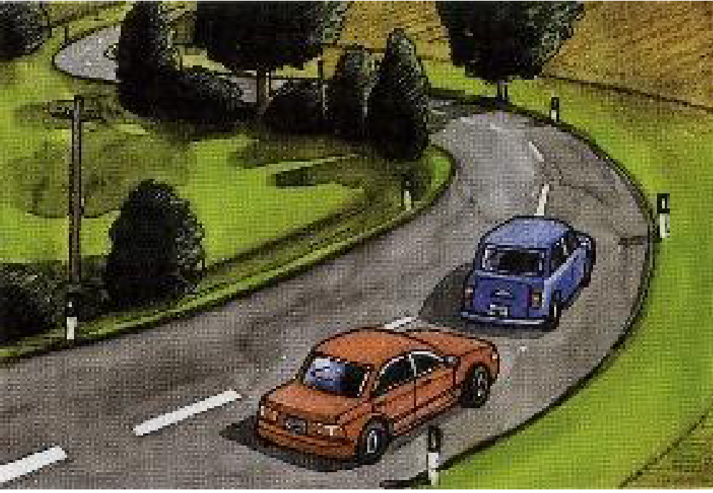
2.2 На автобане к Вам кто-то вплотную приближается и с помощью светового
сигнала требует освободить полосу обгона. Как Вы поступите?
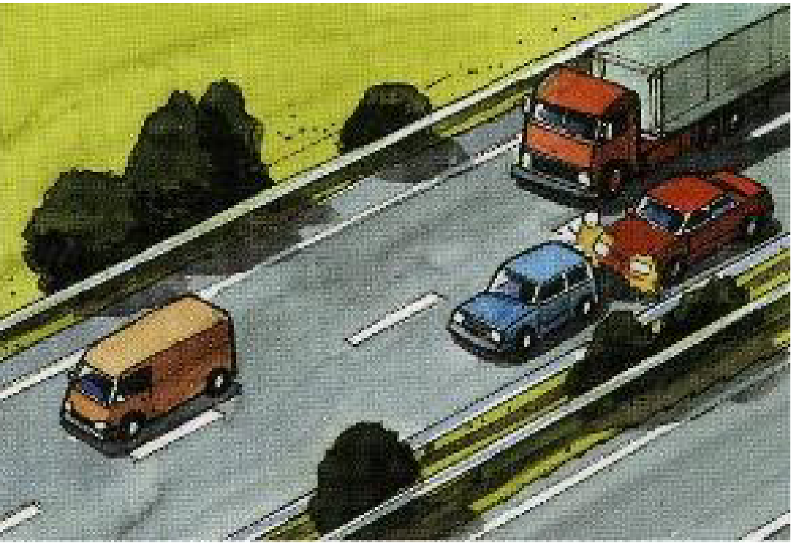
2.3 Вы обгоняете на автобане транспортную колонну. Более быстрый автомобиль
наседает на Вас, подавая световые сигналы и мигая. Как Вы поступите?

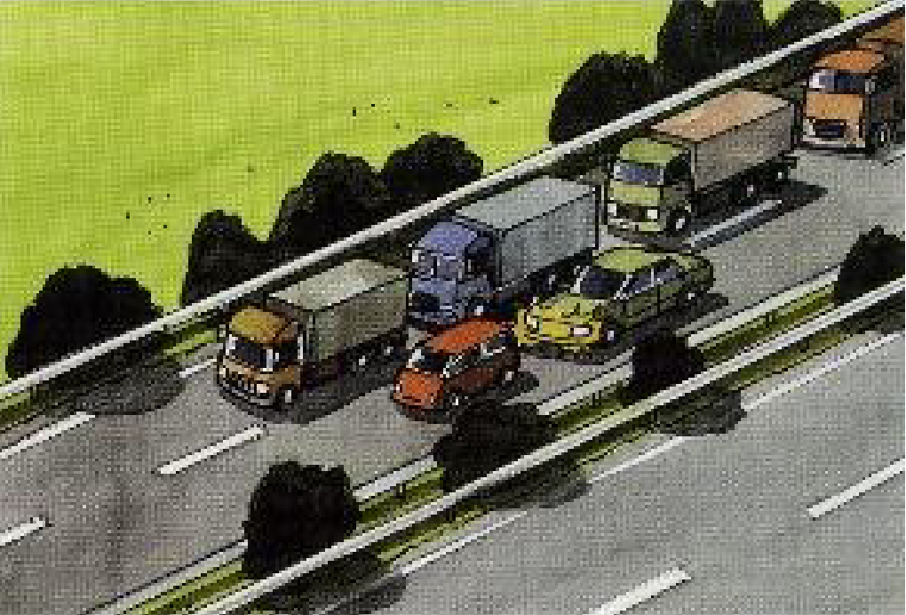

2.4 Медленно движущееся транспортное средство мешает Вам быстро
продвигаться вперед. Вы сердитесь из-за помехи. Как Вы поступите?
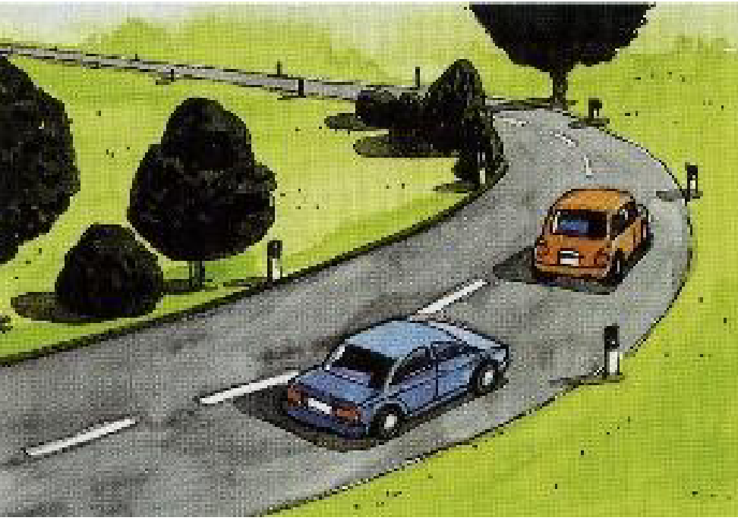

2.5 Вы довольно долго сердились на медленно движущегося по проселочной
дороге водителя. Наконец-то Вы можете обогнать. Как Вы поступите?

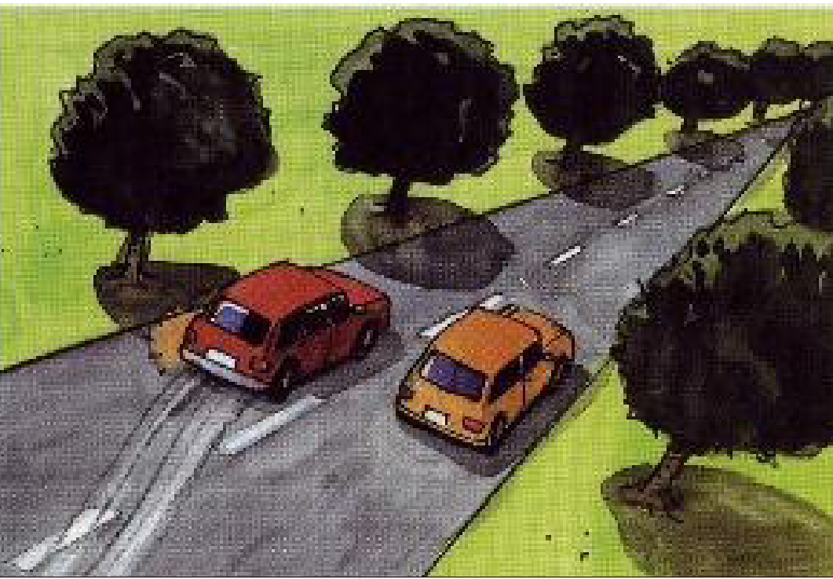

2.6 Грузовой автопоезд перед Вами мигает правым сигналом поворота. Сзади на
Вас наседает нетерпеливый водитель легкового автомобиля. Как Вы поступите?
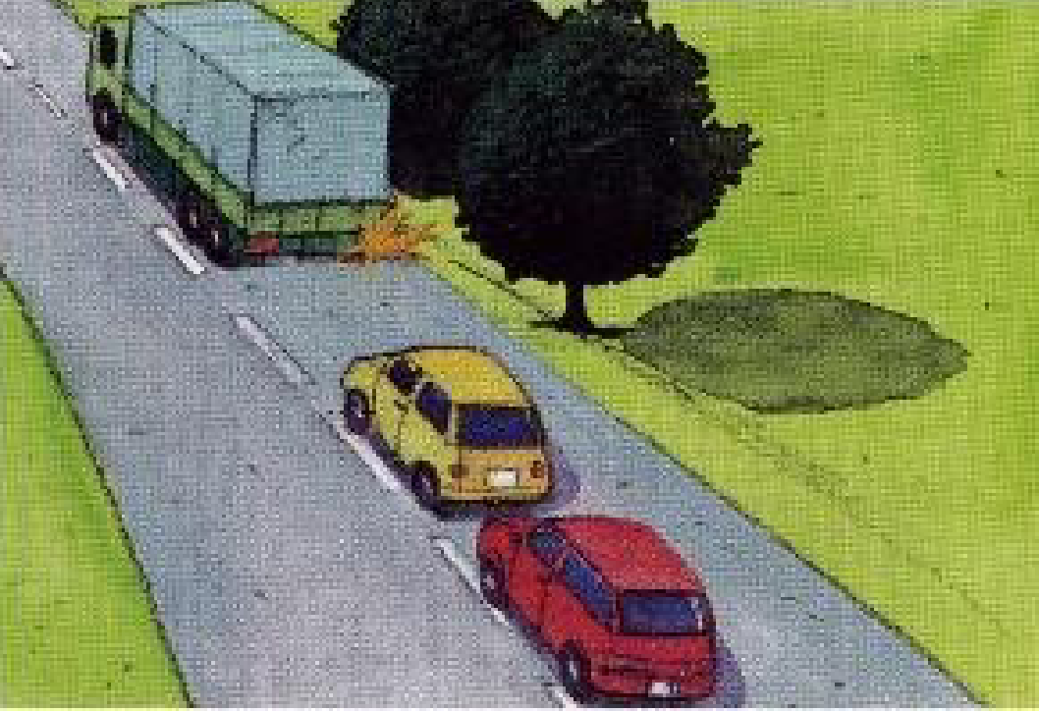

2.7 На проселочной дороге Вас обгоняет легковой автомобиль и затем
«подрезает». Как Вы поступите?

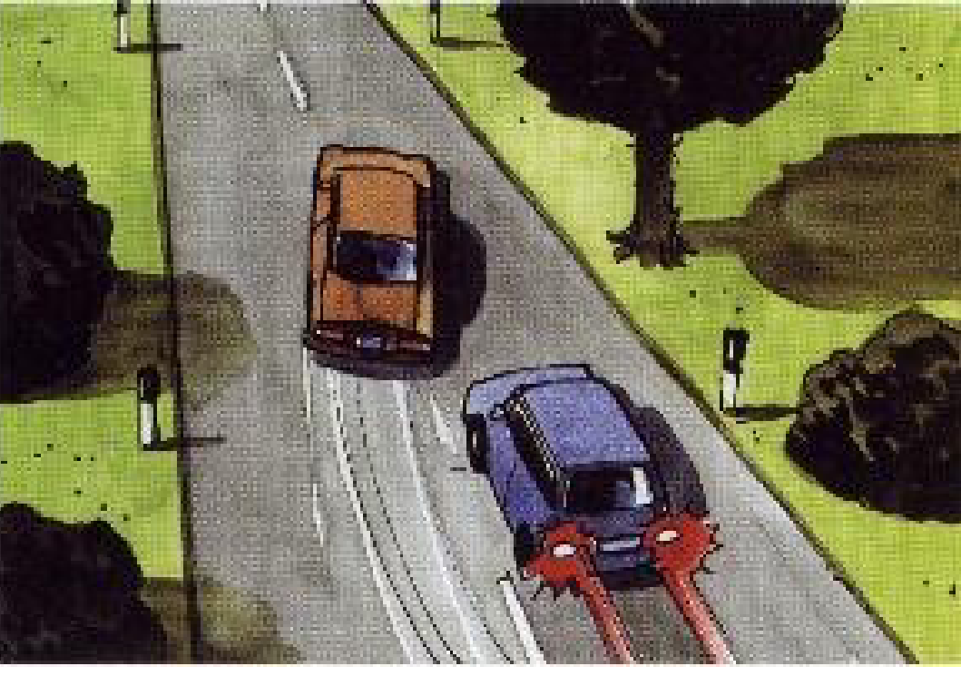
2.8 За грузовым автомобилем образовалась колонна. Легковой автомобиль
легкомысленно обгоняет. Когда он из-за встречного движения хочет встроиться
перед движущимся перед Вами автомобилем, тот его не пускает. Как Вы поступите?

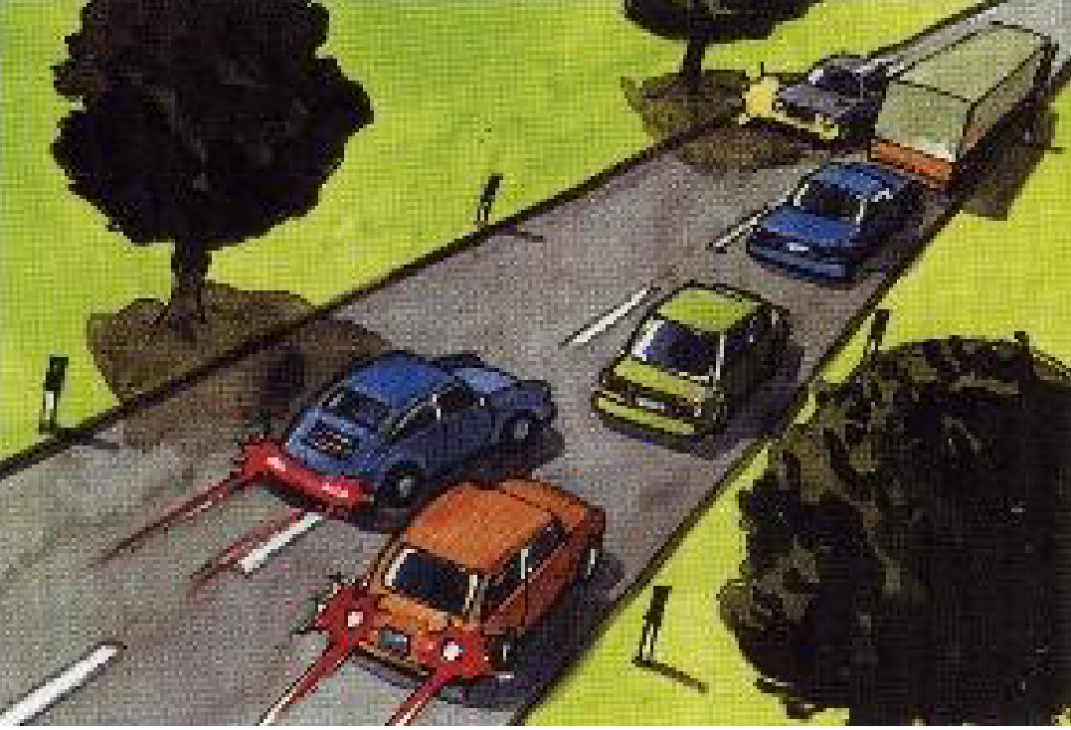

3.Групповое упражнение на развитие невербальных навыков коммуникации между людьми на дороге.
Материал: сделанные из картона карточки с надписями.
Надписи на карточках (по одному понятию на каждой):
- у тебя не закрыт капот;
- у тебя открыт багажник;
- у тебя не закрыта дверь;
- у тебя не горит правая фара;
- у тебя не горит левая фара;
- у тебя вообще не горят фары;
- у тебя не горят стоп-сигналы;
- у тебя спущено колесо;
- пропусти меня;
- у тебя в двери застряла одежда и болтается на улице;
- кто тебя так ездить учил?
- У тебя включен дальний свет.
Преподаватель раздает карточки студентам «рубашкой» вверх, предупреждая, что задание на карточке должно остаться тайной для остальных участников группы. На подготовку дается 2 мин. Задача учащихся передать информацию без слов. По окончании подготовки участники показывают свою пантомиму по очереди, а остальная группа пытается угадать ситуацию.

4.Упражнение в форме групповой дискуссии: «Выработка понятий «плохой» и «хороший» водитель.
Группа разбивается на 2 команды. Задача первой команды – назвать как можно больше качеств «плохого» водителя, задача второй команды - назвать как можно больше качеств «хорошего» водителя. Упражнение происходит в виде соревнования двух команд.
Ход упражнения: командам дается на подготовку 5 мин. Участники выдвигают идеи и записывают их на листе бумаги. По истечении времени лидеры команд начинают читать понятия поочередно. Первое понятие одной команды, затем первое понятие второй команды и так по очереди. Побеждает та команда, которая написала больше понятий
После каждого задания и упражнения проводится обсуждение того, что
происходило в процессе работы и делаются выводы.

Самостоятельная работа - подготовка к защите практической работы №1
1. Условия выполнения задания:
- Место выполнения задания дома
- Максимальное время выполнения задания 1 час
- Вспомогательный материал: Учебно-методическое пособие «Психологический практикум в автошколе». Рожков Л.Б., -М.: НП МААШ, 2015.

2. Методические указания по выполнению задания
1. Ответы на данные вопросы вы найдете в материалах практической работы.№1
3. Текст задания
1.Составьте свой индивидуальный психологический портрет с описанием своего уровня тревожности, агрессивности и типа темперамента.
2. Какие свойства вашей личности вы считаете положительными для профессиональной деятельности водителя и почему?
3.Какие свойства вашей личности не способствуют успешной профессиональной деятельности водителя и почему?
4.Какие рекомендации вы можете дать водителю с психологическим портретом, похожим на ваш для достижения успеха в профессиональной деятельности?

Тема 5.2 Социально-психологический тренинг по отработке приемов саморегуляции психического состояния.
Практическая работа №2.
1. Условия выполнения задания:
- Место выполнения задания: в аудитории во время учебного занятия
- Максимальное время выполнения задания: 90 минут
- Вспомогательный материал: Учебно-методическое пособие «Психологический практикум в автошколе». Рожков Л.Б., -М.: НП МААШ, 2015.

2. Методические указания для выполнения практической работы

Общие методы при проведении тренинга:
- Групповая дискуссия;
- Игровые методы;
- Медитативные техники.
Групповая дискуссия в психологическом тренинге – это совместное обсуждения какого-либо вопроса или темы, позволяющее прояснить или изменить мнение, позиции и установки участников группы в процессе непосредственного обсуждения. В тренинге групповая дискуссия может быть использована в целях предоставления возможности участникам не только увидеть проблему с разных сторон и узнать различные мнения на данную проблему, но и наметить альтернативные пути её решения.
Игровые методы. Использование игровых методов в тренинге чрезвычайно продуктивно. На первой стадии групповой работы игры полезны как способ преодоления скованности и напряженности участников, как условие безболезненного снятия внутренней «психологической защиты». Часто игры становятся инструментом диагностики и самодиагностики, позволяющие ненавязчиво, мягко обнаружить наличие трудностей в построении общения с окружающими. Благодаря игре процесс обучения становится более интенсивным, закрепляются новые поведенческие навыки, обретаются недоступные ранее способы оптимального взаимодействия с другими людьми, тренируются и закрепляются вербальные и невербальные коммуникативные умения.
Медитативные техники. Данный вид психологической работы в группе может проводиться в форме аутотренинга, направленного на проигрывание ситуаций, вызывающих тревогу у обучающихся, или наиболее опасных ситуаций социального взаимодействия на дороге, например, встреча с сотрудником ГИБДД, образ которого в сознании обучающихся может выглядеть опасным, или встреча с водителем, машину которого учащийся повредил.

Схема проведения психологического тренинга (практикума).
1.Приветствие.
2.Опрос общего настроения перед тренингом (участники погружаются в атмосферу «здесь и теперь», рефлексируя своё эмоциональное и физическое состояние, сообщая о своих мыслях и ожиданиях по отношению к предстоящему занятию)
3. Объявление ведущим темы занятия.
4.Подводка к теме занятия. Это некая притча, рассказываемая ведущим, которая служит своеобразным эпиграфом к предстоящей работе.
5.Разминочные упражнения. Здесь используются упражнения, направленные на включение участников в активную работу.
6.Основная (рабочая) часть. В ней упражнения пассивного характера сочетаются с подвижными деловыми играми – и те и другие всегда заканчиваются обсуждением.
7. Подведение итогов. Высказывания участников о своем актуальном состоянии на момент практической работы в группе, осмысление проделанной работы, обобщение ведущим мнений в группе. Прощание.

Упражнения основной части

Упражнение 1

Цель: Работа с чувством тревоги по методике арт-терапии.
Материал: планшеты формата А4 с верхним прижимом (по числу участников), цветные карандаши, листы бумаги формата А4 с нанесенными на них тремя контурами автомобилей с одной стороны и списком понятий – с другой.

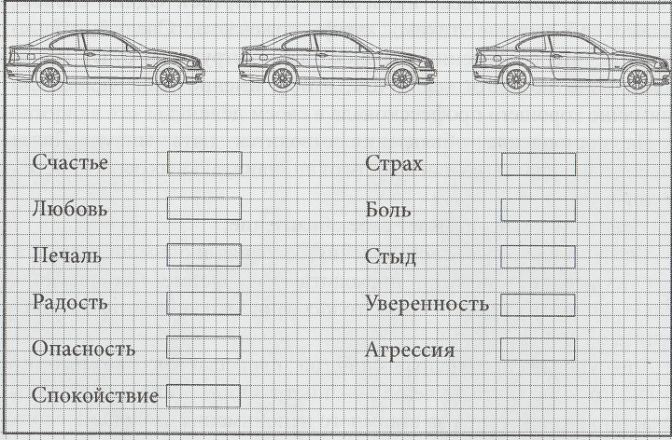

Инструкция ведущего
Раскрасьте цветными карандашами первый автомобиль. Делать это можно так, как вы считаете нужным. Цвета выбирайте любые, не обязательно автомобиль должен быть одного цвета. После того как первый автомобиль закрашен, ведущий предлагает раскрасить третий автомобиль.
Инструкция ведущего
Подумайте о том, каким качествами обладает успешный водитель: о чем он думает, что он чувствует, куда едет. Теперь закрасьте третий автомобиль – автомобиль успешного водителя.
После того как был закрашен третий автомобиль, попросите участников перевернуть лист бумаги и обратиться к списку понятий, находящемуся на оборотной стороне листа.
Инструкция ведущего
Подберите цвет для каждого понятия, какой, по вашему мнению, наилучшим образом соответствует данному понятию.
Теперь переверните рисунок и посмотрите, чем наполнен ваш первый автомобиль. Посмотрите, чем наполнен ваш третий автомобиль, то есть тот образ, к которому вы стремитесь. Расшифруйте свои рисунки с помощью вашей личной цветовой палитры.
Когда участники справились с данной частью задания, можно приступить к обсуждению. Обсуждение рисунков состоит из анализа цветовой гаммы и её смыслового наполнения. Первый рисунок, как правило, отражает настоящее отношение ученика к обучению вождению на данный момент. При обсуждении задаются следующие вопросы:
- Какими понятиями наполнен ваш первый автомобиль?
- Каких мотивов больше: положительных или отрицательных?
- Как вы думаете – почему?
- Какими понятиями наполнен ваш идеальный образ (третий автомобиль)?
- Большая ли разница между настоящим и будущим в ваших рисунках?
- Что хотелось бы изменить?
По окончании обсуждения участники раскрашивают второй (средний) автомобиль, внося положительные цветовые изменения в свой рисунок.
Последним действием, направленным на позитивное изменение сознания участников, будет объединение всех автомобилей общей дорогой на рисунке.

Упражнение 2

Цель: снятие тревожности, самоанализ участников, принятие себя «целостно», т.е. со всеми своими положительными и отрицательными качествами.
Материал: планшеты формата А4 с верхним прижимом (по числу участников), листы бумаги формата А4, авторучки.

Инструкция ведущего
Разделите лист на четыре части. В левой верхней части листа напишите свои положительные качества (не менее четырех), которые помогут вам стать хорошим водителем.
В нижней правой части листа напишите те свои качества, которые, по вашему мнению, будут препятствовать достижению этой цели.
Посмотрим на свои положительные качества. Теперь перефразируйте и запишите эти качества в отрицательном ключе (например, бережливый — скряга) так. если бы о вас сплетничал ваш самый злейший враг. Записываем это в нижней правой части листа.
Посмотрите на свои отрицательные качества и перефразируйте их так. если бы о вас рассказывал человек, который вас очень любит.
У нас заполнено все четыре части листа.
Посмотрите на нижнюю часть листа (можно для наглядности сложить лист пополам). Видите, какой ужасный будущий водитель получается. А если посмотреть на верхнюю часть листа, то водитель почти идеален. Таким образом, в каждом человеке есть и положительные, и отрицательные стороны.
Если вы будете руководствоваться только нижней стороной вашего листа, то ваша жизнь как будущего водителя станет кошмаром. А если только верхней, то вы не сможете адекватно рассчитывать свои возможности на дороге, что тоже опасно.
Надо стараться принимать себя со всеми своими плюсами и минусами.
Теперь берем ручку и в центре рисуем круг, объединяя все высказывания. В круге пишем «Я» - принимаем себя такими, какие мы есть.

Упражнение 3

Цель: преодоление необоснованного страха при общении с сотрудниками ГИБДД. Данный вид страха основывается на том, что начинающий водитель зачастую не знает, чего ждать от инспектора, как себя вести, когда автомобиль останавливают для проверки документов.
Материал: фуражка и жезл инспектора ГИБДД, цветная копия водительского удостоверения, свидетельства о регистрации автомобиля, страхового полиса ОСАГО, набор автомобилиста (аптечка, огнетушитель, знак аварийной остановки), ключи от автомобиля, 4 стула.
Основные роли: Инспектор ГИБДД, водитель.
Вспомогательные роли: пассажиры автомобиля.

Ход упражнения: «водитель» и «пассажиры» сидят на четырех стульях, составленных вместе таким образом, чтобы имитировать автомобиль. «Инспектор» останавливает автомобиль и просит предъявить документы на машину (можно положить в папку с документами лишние, например, доверенность и талон техосмотра), аптечку, страховой полис, знак аварийной остановки (немногие из новичков знают, как он выглядит в сложенном виде). Задача «инспектора» найти нарушение, а задача «водителя» ответить на все его вопросы с помощью пассажиров.
Участники группы, не включенные в действие, могут помогать как «инспектору», так и «водителю». Импровизация участников игры приветствуется.
Обсуждение: участники возвращаются в крут на свои места. Обсуждение начинается с «главных героев».
- Каковы твои ощущения в роли инспектора / водителя?
- Что ты думал?
- Что ты чувствовал?
- Как ты думаешь, что чувствовал инспектор / водитель?
- Как ты думаешь, все ли правильно сделал инспектор / водитель? Данное упражнение позволяет участникам примерить на себя роли двух противоборствующих (к сожалению) сторон на дороге, понять мотивы их действий, а попытка понять оппонента — это первый шаг к конструктивному сотрудничеству.

Упражнение 4

Данное упражнение строится в форме групповой дискуссии (мозговой штурм). Метод мозгового штурма — оперативный метод решения на основе стимулирования творческой активности, при котором участникам обсуждения предлагают высказывать как можно большее число вариантов решения, в том числе самых абсурдных. Затем из общего числа высказанных идей отбирают наиболее удачные, которые могут быть использованы на практике.
Инструкция ведущего
Представьте себе, что вы едете на своем автомобиле по сельской местности. Вдруг вы замечаете рядом с собой тонированный автомобиль, который двигается рядом с вами в опасной близости. События развиваются стремительно, водитель соседнего автомобиля начинает вести себя агрессивно по отношению к вам. Ваши действия?
При обсуждении участники по кругу высказывают свои варианты решения проблемы. Сразу скажите, что приветствуются все идеи. Один из главных принципов мозгового штурма — «свобода мысли». На ранней стадии не должно быть ни замечаний, ни критики.
Преподаватель записывает все идеи. Лучше это делать на доске, чтобы идеи не повторялись. Таким образом, вы сможете сэкономить время. Иногда во время мозгового штурма можно объединить участников в группы. Продолжайте мозговой штурм до тех пор, пока новые идеи не перестанут появляться. Иногда вы можете почувствовать, что все полезные мысли уже прозвучали, но тем не менее лучше дать высказаться каждому. Благодаря этому все участники ощутят, что вносят свой вклад в проведение тренинга, и будут рассматривать результат как личное достижение. При окончательном обсуждении каждый участник кратко высказывается о том. какой алгоритм действий применил бы лично он. Преподаватель подводит итоги, резюмируя высказанные идеи участников.

Упражнение 5

Данное упражнение относится к медитативным техникам нейролингвистического программирования (НЛП) — наложение гак называемого якоря. Например, если представить себе запах мандарин и елки, то возникнет ощущение наступающего Нового года! Или если начать рассматривать те странные вещи, которые привозим с «мест отдыха» (камешки, ракушки, магнитики, полотенце из отеля, фотографии), мы можем заметить, что наше настроение начинает меняться, мы как бы погружаемся в ту атмосферу, с которой нас связывают данные вещи. Наш внутренний мир наполняется соответствующими чувствами и ощущениями. То же самое происходит при «наложении якорей» НЛП, которые позволяют вернуть приятные воспоминания и ощущения. В НЛП «якоря» используются для управления состоянием — как своим, так и чужим. А также для разрушения отрицательных «якорей». Преподаватель кратко доводит до участников эти сведения. Участники сидят на стульях с закрытыми глазами. Если в вашей автошколе есть рулевые тренажеры, то участники при выполнении данного упражнения держат руки на рулевом колесе, сжимая его до достижения нужного эффекта.
Инструкция преподавателя
«Якоря» можно ставить самостоятельно. Например, вам нужно добавить уверенности в себе при ответе на экзамене или чувствовать себя уверенно за рулем. Что для этого можно сделать? Для начала вспомните такую ситуацию, когда вы чувствовали себя очень уверенно.
Дается три минуты на поиск ситуации. Далее преподаватель спокойным голосом продолжает:
Итак, сядьте поудобнее... Ноги ровно стоят на полу... Спина плотно прилегает к спинке стула... Дыхание ровное, спокойное... Глаза могут быть открыты или закрыты... Сделайте так, чтобы вам было удобно... Вспомните ситуацию, когда вы были действительно уверены в себе... Постарайтесь вспомнить эту ситуацию в подробностях... Вспомните, где это происходило... Что вас окружало Кто находился рядом с вами... Какое было время суток. Утро. Вечер. Возможно, это происходило днем. Вспомните, какие звуки вас окружали... Вспоминаем, пока не почувствуете себя уверенно. И вот, когда вы почувствовали уверенность, максимально сожмите указательный и большой пальцы левой руки.
Если упражнение выполняется сидя за рулевым тренажером, руки, до этого просто лежавшие на руле, сжимают его.
Остановитесь. Переключите свое внимание на что-нибудь нейтральное.
Повторите этот процесс — вспоминайте состояние уверенности, доведите его до максимума, сжимайте пальцы, затем отвлекитесь и проделайте эту процедуру самостоятельно еще пару раз.
Это делается для закрепления, так как «незакрепленные якоря» быстро «теряются», буквально за несколько часов. И теперь просто во время ответа на экзамене нужно опять сжать указательный и большой пальцы левой руки с той же самой силой, как теперь, — и вот ваша уверенность появилась. Перед началом практического занятия по вождению, впервые заняв водительское место, проделайте это упражнение в течение двух минут.
Возможно краткое обсуждение.

Самостоятельная работа - подготовка к защите практической работы №2
1. Условия выполнения задания:
- Место выполнения задания дома
- Максимальное время выполнения задания 1 час
- Вспомогательный материал: Учебно-методическое пособие «Психологический практикум в автошколе». Рожков Л.Б., -М.: НП МААШ, 2015.

2. Методические указания по выполнению задания
1. Ответы на данные вопросы вы найдете в материалах практической работы.№2
3. Текст задания
1.Перечислите ситуации из своей жизни, которые вызывают у вас высокую тревогу.
2.Каие действия вы предпринимаете, для того, чтобы успокоиться?
3. Какие виды деятельности вы применяете для того, чтобы расслабиться?
4.Каие способы саморегуляции помогают вам достигнуть состояния уверенности?

Тема 5.3 Социально-психологический тренинг по профилактике конфликтов и общению в условиях конфликта.
Практическая работа №3.
1. Условия выполнения задания:
- Место выполнения задания: в аудитории во время учебного занятия
- Максимальное время выполнения задания: 90 минут
- Вспомогательный материал: Учебно-методическое пособие «Психологический практикум в автошколе». Рожков Л.Б., -М.: НП МААШ, 2015.

2. Методические указания для выполнения практической работы

Упражнение 1

Данное упражнение направленно на работу с агрессией на дороге. Перед началом упражнения преподаватель кратко напоминает участникам теоретический материал о развитии конфликтов (конфликтоген + более сильный конфликтоген = конфликт). Участники сидят на стульях по кругу. Дается задание за две минуты придумать конфликтное высказывание на автодорожную тематику. Высказывание не должно содержать нецензурных слов и иметь по возможности безличный характер. Например, кто тебя так ездить учил? кто так паркуется? ну и как я выезжать буду? и т.п. При выполнении данного упражнения преподаватель не находится в рабочем круге, так как упражнение связано с проявлением агрессии. Агрессивное высказывание даже в условиях игры воспринимается по-разному: прозвучало оно от рядового участника или от ведущего. Иначе говоря, преподаватель на момент данного упражнения должен быть вне игрового поля, всегда готовый вмешаться в процесс, если это потребуется, и сделать это будет гораздо проще с позиции «модератора», а не рядового участника. При такой позиции преподавательский стул убирается, так как по правилам тренинга в круге не должно быть пустого места. Круг не должен быть разорван, потому что это нарушает рабочую обстановку.
По окончании подготовки первый участник поворачивается к сидящему от него слева и произносит свой заготовленный конфликтоген, не называя при этом соседа по имени. Задача оппонента ответить фразой, не способствующей развитию конфликта. После этого агрессор в любом случае просит у жертвы прощения. Для завершения конфликта со стороны агрессора лучше будет использовать общую для всех участников конфликта фразу. Например, «прости меня я погорячился», и участники обязательно пожимают друг другу руки. После этого второй участник (бывшая жертва) поворачивается к своему соседу слева и произносит свой конфликтоген, и так далее по кругу.
В результате каждый из участников побывает и в роли жертвы, и в роли агрессора.
Обсуждение: при обсуждении преподаватель возвращается в круг на свое место. Обсуждение начинается с участника, который первым проявлял агрессивную позицию. Ведущий, обращаясь к участникам по имени, задает примерно следующие вопросы.
- Каковы твои ощущения в роли агрессора?
- А в роли жертвы?
- Что ты чувствовал?
- Как ты думаешь, что чувствовала твоя жертва?
- Как ты думаешь, фраза, произнесенная твоей жертвой в реальной жизни, погасила бы конфликт? Если нет, то почему?
Далее, если кто-то из участников хочет высказать свое мнение, ведущий предоставляет такую возможность. После того как вся группа высказалась, ведущий кратко подводит итоги обсуждения. Поскольку данное задание носит достаточно большую агрессивную составляющую, желательно не проводить его в связке с ему подобными, а если чувствуете, что после окончания задания уровень агрессии в группе велик, то необходимо провести небольшое упражнение на командообразование.
Данное упражнение позволяет безопасно примерить на себя обе роли — и агрессора и жертвы, получить обратную связь о чувствах других людей в момент конфликта, увидеть и воспринять другие возможные варианты действий в конфликтных ситуациях. С диагностической точки зрения преподаватель может узнать, чего боится конкретный участник, свой страх он, как правило, выразит в своем агрессивном высказывании.

Упражнение 2

Цель: развить у членов группы доверие друг к другу и определить их отношения в группе и в конечном итоге сблизить команду.
Данное упражнение может послужить выработке стратегии поведения в этой конфликтной ситуации.
Материал: ключи от автомобиля по числу пар.
Упражнение рассчитано на двух человек. При этом оба, как правило, неожиданно хорошо узнают друг друга. Они могут многое увидеть в своем напарнике: его восприимчивость, особенности поведения, прямоту или скрытность, склонность к манипулированию, стиль поведения в конфликтах. Это упражнение является классическим, но оно не потеряло своей значимости. Очень простое упражнение, но предоставляющее людям неожиданно широкие возможности узнать друг друга.
Попросите группу образовать пары.
- Найдите кого-нибудь, кто вам интересен или о ком вам трудно составить впечатление.
Участники садятся рядом и решают, кто из них будет А. а кто — Б. А сжимает в правой руке ключи от машины. Перед Б стоит задача разжать кулак и забрать ключи. Он выбирает любое средство (словесное или физическое воздействие), которое кажется ему подходящим, и пробует применить его, а партнер А решает, хочет ли он оказать сопротивление, как долго он будет это делать и когда он уступит партнеру. После этого партнеры меняются ролями. Теперь Б сжимает руку в кулак, и А пытается этот кулак разжать. Когда пара проделала эти действия, вся группа собирается вместе и обменивается опытом, отвечая на следующие вопросы.
- Какие средства только усиливали сопротивление?
- Какие средства можно отметить как тактичные?
- Пытался ли кто-нибудь проверить, как партер реагирует на стресс?
- Играло ли какую-либо роль личное доверие партнеров друг к другу?
- Как бы вы оценили атмосферу доверительности в группе в целом?
- Есть ли среди членов группы кто-нибудь, с кем бы вы охотно повторили это задание?

Упражнение 3

Материал: планшеты формата А4 с верхним прижимом (по числу участников), листы бумаги формата А4, авторучка.
Ведущий объявляет, что с этого момента он становится редактором газеты (интернет-сайта) бесплатных объявлений.
Каждый из вас может поместить в нашу газету объявление о поиске инструктора по вождению. На рынке оказания услуг сейчас много различных предложений разного уровня качества. В вашем объявлении нет ограничений на количество слов или размер букв. Принимается любая форма. Вы можете изложить весь список требований к кандидату на место вашего автоинструктора, весь набор качеств, которыми он должен обладать, а можете даже нарисовать его портрет. Одним еловом, делайте объявление таким, каким пожелаете. Следует только помнить, что объявлений о поиске автоинструктора будет много и вам надо позаботиться о том, чтобы именно ваше привлекло внимание хорошего профессионала в своем деле.
На составление объявления отводится пять минут. Далее возможны варианты в зависимости от индивидуальных особенностей группы:
- каждый сам зачитывает свое объявление;
- ведущий зачитывает объявления, сохраняя анонимность автора.
Обсуждение может проходить в форме составления общегруппового объявления с голосованием о принятии каждого пункта.
Это упражнение направленно на профилактику возможного будущего конфликта «ученик — инструктор». Такие конфликты зачастую возникают из-за взаимного непонимания сторонами своих прав и обязанностей. Как правило, у самих учеников нет четкого понимания того, чего они хотят от своего будущего инструктора в рамках его обязанностей. Данное упражнение будет способствовать четкой обозначенности своих ожиданий, а групповое обсуждение поможет отсеять неправомочные требования. Будет хорошо, если инструктор перед началом практических занятий прочтет данное индивидуальное объявление своего будущего ученика. Естественно, что при проведении занятий говорить о том, что данные объявления будут использованы еще и в других целях, не стоит. Это негативно скажется на самом выполнении задания, повысит общую настороженность группы, лишит «объявления» искренности. Поэтому на тренинге любые работы (письменные или рисуночные) не должны иметь связи с автором, сохраняя его «инкогнито». Каким образом в данной ситуации идентифицировать работы? Перед началом тренинга, когда участники заняли свои места по кругу, составьте их список по порядку начиная слева от себя.
По окончании занятия преподаватель, сверяясь со списком, идентифицирует работы.

Упражнение 4

Цель: дать возможность участникам тренинга выработать стратегию разрешения конфликтных ситуаций. Конфликты могут быть как внешние, так и внутренние. Внутренние конфликты очень часто связаны с выбором приоритетов, т.е. это так называемые конфликты интересов.
Материал: парта, 2 стакана, ключи от автомобиля.
Число основных участников ролевой игры – трое, по желанию преподавателя и для большего охвата аудитории можно ввести дополнительные роли. Двое участников, сидя за столом, справляют праздник. Третий участник по сценарию заехал на пять минут (например, передать папку с документами). Задача сидящих за столом друзей уговорить его остаться и продолжить праздник втроем, тем более что повод есть достаточно веский (например, рождение сына). Дополнительные роли вводятся по усмотрению преподавателя: роль жены, матери, детей водителя, которые как бы звучат в его голове (естественно, что все участники группы их слышат). Их задача помочь водителю не остаться на празднике. По окончании упражнения вся группа садится в круг и приступает к обсуждению.
Обсуждение желательно начать с главного героя — «водителя». Обсуждение проходит с помощью следующих вопросов.
- Какие чувства вызвало предложение остаться и выпить?
- Сложно ли было отказаться?
- Какие действия надо было бы предпринять, если отказаться не удалось?
- Была ли помощь от «внутренних голосов»?
- Какие еще стратегии не были задействованы?
Данное упражнение дает возможность участникам применить на практике стратегии поведения в конфликтной ситуации, а также увидеть, что жизнь каждого водителя связана с жизнями других людей, часто зависящих от его здоровья и благополучия.
У участников группы должно выработаться понимание того, что, оказавшись в жизни в роли «друзей», их сиюминутное желание праздника ставит под удар всю семью водителя.

Упражнение 5

Цель: приобретение практических навыков оформления документов при ДТП. Основная направленность этого упражнения – выработка конструктивной стратегии содружественных действий в конфликтной ситуации ДТП

Материал: планшеты формата А4 с верхним прижимом (по числу участников), листы бумаги формата А4 с распечатанным на нем бланком протокола ДТП или бланка европротокола, авторучки, карточка с изображением ДТП.

Ход упражнения: участники разбиваются на пары. Участники садятся рядом и решают, кто из них будет А, а кто—Б. Преподаватель выводит на экран электронной доски изображение ДТП (или раздает карточки, но с одинаковым изображением). Изображенные машины не должны иметь сильных повреждений, наводя тем самым участников на мысли о ДТП со смертельным исходом, так как это приведет к повышению уровня тревожности и напрямую скажется на эффективности данного упражнения. На предлагаемом изображении должны быть отчетливо видны регистрационные знаки автомобилей и нанесенные повреждения. Также на рисунке возможно наличие дополнительных элементов, косвенно имеющих отношение к происшедшему ДТП. Участники работают в парах, помогая друг другу в заполнении протоколов (оценивается пара). При дальнейшем обсуждении каждая пара представляет свои протоколы вместе, образуя мини-команду. Перед началом обсуждения преподаватель показывает правильно составленный протокол, а участники, сверяясь с ним, отмечают собственные недочеты.
Обсуждение: участники садятся в круг так, чтобы пары не разбивались. Следующие вопросы задаются парам.
- Что вы чувствовали, работая вместе?
- Были ли между вами разногласия?
- Что ты чувствовал будучи виновником ДТП?
Что ты чувствовал будучи жертвой ДТП?
- Сколько недочетов вы нашли в своих протоколах?
- Если бы каждый из вас работал по отдельности, то ошибок было бы больше или меньше?
- С чем это связано?
Преподаватель подводит итоги, резюмируя высказанные идеи участников.

Самостоятельная работа - подготовка к защите практической работы №3
1. Условия выполнения задания:
- Место выполнения задания дома
- Максимальное время выполнения задания 1 час
- Вспомогательный материал: Учебно-методическое пособие «Психологический практикум в автошколе». Рожков Л.Б., -М.: НП МААШ, 2015.

2. Методические указания по выполнению задания
1. Ответы на данные вопросы вы найдете в материалах практической работы.№3
3. Текст задания
1.Какие техники разрешения конфликтных ситуаций вы будете применять при взаимодействии с агрессивным водителем? Обоснуйте свой ответ.
2. Какие техники разрешения конфликтных ситуаций вы будете применять при взаимодействии с водителем, автомобиль которого вы повредили? Обоснуйте свой ответ.
3.Какие техники разрешения конфликтных ситуаций вы будете применять при взаимодействии с инспектором ГИБДД, если вы считаете, что его действия неправомерны? Обоснуйте свой ответ.

Итоговое тестирование по учебному предмету (Вариантов 2, комплектов 15)
1. Условия выполнения задания:
- Место выполнения задания в аудитории во время учебного занятия
- Максимальное время выполнения задания: 45 минут
2. Текст заданий
ВАРИАНТ 1

1.Как изменяется поле зрения водителя с увеличением скорости движения:
1) Не изменяется
2) Расширяется
3) Сужается

2.Какие ощущения помогают водителю оценить силы, возникающие при движении автомобиля на повороте:
1) Осязательные
2) Равновесия
3) Суставно-мышечные
4) Вибрационные

3. Объемом внимания называется:
1) Качество объектов, которое человек может одновременно осознавать с одинаковой степенью ясности.
2) Количество объектов, которое человек может одновременно осознавать с одинаковой степенью ясности.

4. Память — это:
1) Психический процесс, заключающийся в способности усваивать, сохранять и воспроизводить информацию, делающий возможным её повторное использование в деятельности
2) Отражения единичных свойств предметов и явлений при их непосредственном воздействии на органы чувств
3) Психический процесс отражения предмета или явления в целом, в совокупности его свойств и частей
4) Познавательный психический процесс создания нового образа (представления) предмета или ситуации путем перестройки (преобразования) имеющихся у человека представлений.

5.Признаками утомления являются:
1) Замедленность действий
2) Учащенное сердцебиение
3) Притупление внимания
4) Сонливость
5) Потеря остроты зрения

6. После употребления алкоголя:
1) Время реакции увеличивается
2) Время реакции уменьшается

7.Тип темперамента, характеризующийся легкой ранимостью и склонностью к глубоким переживаниям, присущ:
1) Холерику
2) Сангвинику
3) Флегматику
4) Меланхолику

8.Какие побочные эффекты могут вызвать лекарственные препараты, влияющие на способность управлять автомобилем:
1) Сонливость
2) Увеличение скорости мышления
3) Головокружение
4) Тошнота
5) Повышение концентрации внимания

9.Сочетание индивидуальных психофизиологических особенностей человека, обусловленное типом высшей нервной деятельности и проявляющееся в поведении человека и степени его жизненной активности – это:
1) Характер
2) Способности
3) Темперамент
4) Задатки

10. Спокойный, неспешный, любящий размеренность и обстоятельность человек по типу темперамента:
1) Холерик
2) Флегматик
3) Сангвиник
4) Меланхолик

11. Выберите черты характера положительно влияющие на надежность водителя:
1) Объяснение неудач обстоятельствами
2) Спокойствие
3) Внимательность
4) Эгоцентризм

12.Сильная устойчивая нервная система с быстрой переключаемостью характерна для:
1) Флегматика
2) Сангвиника
3) Холерика
4) Меланхолика

13.Нормы поведения, мораль, совокупность нравственных правил водителя – это:
1) Характер водителя
2) Убеждения водителя
3) Темперамент водителя
4) Этика водителя

14.В каких случаях водителю можно использовать звуковой сигнал:
1) Для выражения благодарности другому водителю
2) Для предотвращения ДТП
3) Для выражения возмущения
4) Для предупреждения водителей или пешеходов о собственных намерениях
5) Для приветствия других участников движения
6) Все ответы правильные

15.Внимательность водителя – это:
1) Способность водителя распределять своё внимание таким образом, чтобы контролировать всю дорожную ситуацию
2) Намеренный перенос внимания с одного объекта на другой
3) Степень сосредоточения внимания на определенном объекте
4) Количество объектов, на которых одновременно может быть удержано внимание водителя

16. Перечислите виды мышления:
1) Наглядно-действенное
2) Наглядно-словесное
3) Наглядно-образное
4) Словесно-логическое.

17.В каких местах пешеход имеет преимущественное право на первоочередное движение:
1) На пешеходных переходах
2) На перекрестках при переходе проезжей части дороги перед поворачивающими на неё транспортными средствами
3) При движении к стоящему на остановке (посередине дороги) трамваю попутного направления или от него
4) При движению по тротуару или обочине дороги на которую выезжают транспортные средства из дворов, с мест стоянки, АЗС и др. территорий
5) Все ответы правильные

18.Перечислите права водителя при общении с инспектором ДПС:
1) Разрешено пользоваться средствами съемки и фиксации общения с сотрудником полиции
2) Не выходить из автомобиля, если это требование выдвинуто без должных оснований
3) Не показывать документы, если сотрудник ГИБДД отказался представиться или показать удостоверение
4) Не показывать содержимое багажника частного транспорта без протокола досмотра и привлечения двух понятых
5) Все ответы правильные

19.К внешним признакам стресса не относятся:
1) Резкое возбуждение
2) Управление автомобилем резкими и неточными движениями
3) Сосредоточенность внимания на вождении
4) Усиление сжатия руля руками
5) Все ответы правильные

20.Какие нарушения психических функций могут возникнуть при стрессе:
1) Улучшается способность критически оценивать ситуацию
2) Стирается ощущение чувства опасности
3) Ухудшается внимание и память
4) Сужается поле зрения
5) Уменьшается вероятность ошибок

21. Для водителя с преобладанием черт сангвинистического темперамента характерны следующие особенности:
1) Надёжность в городской езде
2) Быстрая утомляемость
3) «Лихачество»
4) Легкая отвлекаемость

22.Для средней степени алкогольного опьянения характерны:
1) Слабая память
2) Замедленный темп мышления
3) Внимание с пробелами
4) Учащенный пульс
5) Помутневшее сознание

23.Характер человека – это сочетание волевых, эмоциональных и нравственных свойств человека, которые проявляются:
1) В задатках и способностях
2) В сенсорной организации личности
3) В способах поведения
4) В стратегиях решения мыслительных задач

24.Какое наказание предусмотрено при повторном нарушении за управление автомобилем в состоянии опьянения:
1) Штраф 50 тыс руб. с лишением прав на 1,5 года
2) Штраф 30 тыс руб. с лишением прав на 1,5 года
3) Штраф 50 тыс руб. с лишением прав на 3 года
4) Штраф 50 тыс руб.

25.Продолжительность ежедневной работы водителя при суммированном учете рабочего времени не должна превышать:
1) 12 часов
2) 10 часов
3) 15 часов
4) 8 часов
5) 9 часов

26.Перечислите способы подавления стресса:
1) Избегайте нервных срывов
2) Используйте чувство юмора
3) Избегайте спешки
4) Выбирайте спокойный маршрут поездки
5) Все ответы правильные

27.Как влияет туман на восприятие расстояний:
1) Все предметы в тумане кажутся более близкими, чем в действительности
2) Все предметы в тумане кажутся более далекими, чем в действительности

28. В практической деятельности водителя большое значение имеет:
1) Зрительная память
2) Слуховая память
3) Двигательная память
4) Понятийная память

29.Укажите последовательность шагов для повышения стрессоустойчивости:
1) Выдержать паузу
2) Признать у себя состояние нервозности
3) Посмотреть на проблему глазами постороннего человека

30.Заторы на дороге являются:
1) Причиной стресса
2) Симптомом стресса
3) Признаком стресса
4) Способом подавления стресса
Ключ к тестовым заданиям 1 варианта:
Номер вопроса | Ответ | Номер вопроса | Ответ | Номер вопроса | Ответ
1 | 3 | 11 | 2,3 | 21 | 1,4
2 | 2 | 12 | 2 | 22 | 1,2,4
3 | 2 | 13 | 4 | 23 | 3
4 | 1 | 14 | 2,4 | 24 | 3
5 | 1,3,4,5 | 15 | 1 | 25 | 2
6 | 1 | 16 | 1,3,4 | 26 | 5
7 | 4 | 17 | 5 | 27 | 2
8 | 1,3,4 | 18 | 5 | 28 | 1,3
9 | 3 | 19 | 3 | 29 | 2-1-3
10 | 2 | 20 | 2,3,4 | 30 | 1

ВАРИАНТ 2

1.Выберите черты характера положительно влияющие на надежность водителя
1) Объяснение неудач обстоятельствами
2) Спокойствие
3) Внимательность
4) Эгоцентризм

2.Какие из перечисленных ощущений не связаны с практической деятельностью водителя:
1) Слуховые
2) Суставно-мышечные
3) Вкусовые
4) Обонятельные

3.Перечислите характеристики внимания:
1) Направление внимания
2) Объем внимания
3) Интенсивность внимания
4) Сила внимания

4.Сильная неустойчивая нервная система с быстрой переключаемостью характерна для:
1) Флегматика
2) Сангвиника
3) Холерика
4) Меланхолика

5.Нервное возбуждение, возникшее в организме человека в ответ на сильно действующий раздражитель называют:
1) Стрессом
2) Аффектом
3) Психической травмой
4) Чувствами

6.Какой уровень содержания алкоголя в крови допустим при управлении автомобилем:
1) 0,3 промилле
2) 0 промилле
3) 0,5 промилле

7.Зимой опасность наезда на пешеходов увеличивается, т.к.:
1) Пешеходы в зимней одежде хуже слышат и малоподвижны
2) Увеличивается вероятность неожиданного падения пешеходов на проезжей части
3) Сугробы снега снижают видимость пешеходов
4) Тормозной путь автомобиля увеличивается
5) Все ответы правильные

8.Мышление – это:
1) Высший познавательный процесс, благодаря которому в сознании человека отражаются внешние особенности воспринимаемых объектов и явлений, а также постигается их сущность
2) Психический процесс, заключающийся в способности усваивать, сохранять и воспроизводить информацию, делающий возможным её повторное использование в деятельности
3) Свойство мозга, которое заключается в его способности отражать объективную реальность в форме субъективного образа
4) Способность человека одновременно выполнять осознанные и неосознанные действия, связанные с принятием решений

9.Из двух одинаковых по величине предметов разной окраски большим кажется предмет:
1) Светлой окраски
2) Тёмной окраски

10.Укажите способы эмоциональной саморегуляции:
1) Управление мышечным тонусом
2) Управление дыханием
3) Визуализация
4) Детерминация

11.Водитель имеет право позвонить на «горячую» линию ГИБДД в случае:
1) Хамского поведения полицейского
2) Агрессивного поведения другого водителя
3) Нарушения ПДД
4) Неадекватного поведения пешехода

12. К факторам, способствующим возникновению утомления относятся:
1) Неудобное сидение
2) Шум и вибрация
3) Недостаточная освещенность дороги
4) Попадание в кабину паров бензина
5) Все факторы, перечисленные выше

13.Для водителя-флегматика характерны следующие особенности:
1) Принятие поспешных решений
2) Осторожная езда
3) Надежность в дальних рейсах
4) Медлительность в аварийных ситуациях
5) Эмоциональная неустойчивость

14.Для тяжелой степени алкогольного опьянения характерны:
1) Помутневшее сознание
2) Неритмичный пульс
3) Замедленный темп мышления
4) Суженное восприятие
5) Пассивное внимание

15.Управление автомобилем резкими и неточными движениями является:
1) Симптомом стресса
2) Причиной стресса
3) Нарушением психических функций при стрессе
4) Внешним признаком стресса
5) Способом подавления стресса

16.К типам памяти не относится:
1) Слуховая память
2) Двигательная память
3) Долговременная память
4) Эмоциональная память
5) Зрительная память

17.Основными этическими принципами водителя являются:
1) Уважительное отношение ко всем участникам движения
2) Вежливый стиль езды
3) Помощь другим водителям
4) Ответственность за пассажиров
5) Все ответы правильные

18.Какие факторы риска возникновения стресса не относятся к профессии водителя:
1) Высокий уровень ответственности
2) Денежные штрафы
3) Пошаговый контроль начальства
4) Отсутствие профессионального отбора водителей

19. Спокойный, неспешный, любящий размеренность и обстоятельность человек по типу темперамента:
1) Холерик
2) Флегматик
3) Сангвиник
4) Меланхолик

20.К познавательным функциям не относится:
1) Внимание
2) Логика
3) Восприятие
4) Память
5) Мышление

21.Для снятия утомления за рулем необходима кратковременная остановка для физической разминки, если причина утомления:
1) Длительная работа за рулем
2) Плохой сон накануне поездки
3) Информационный голод (загородные дороги с малой интенсивностью движения)
4) Дорожный парагипноз

22.Как влияет на восприятие расстояний окраска автомобилей:
1) Расстояние до автомобиля, окрашенного в темный цвет, кажется больше, чем на самом деле
2) Расстояние до автомобиля, окрашенного в темный цвет, кажется меньше, чем на самом деле

23. Выберите черты характера отрицательно влияющие на надежность водителя:
1) Доброжелательность
2) Объяснение неудач своими ошибками
3) Склонность к риску
4) Беспечность, самоуверенность
5) Нерешительность

24.Перечислите правила поведения с сотрудником ДПС:
1) Ведите диалог с полицейским из вашего автомобиля
2) Не угрожайте сотруднику полиции
3) Не выходите из своего автомобиля
4) Не показывайте внутреннюю част своего автомобиля без протокола досмотра
5) Все ответы правильные

25.Перечислите симптомы стресса:
1) Перепады артериального давления
2) Слабое сердцебиение
3) Головная боль
4) Обморок
5) Повышение концентрации внимания

26. Низким уровнем психической активности, замедленностью движений, быстрой утомляемостью, высокой эмоциональной чувствительностью характеризуется:
1) Сангвиник
2) Холерик
3) Флегматик
4) Меланхолик

27.Какого результата можно достигнуть с помощью занятий саморегуляцией:
1) Снизить тревогу
2) Нормализовать сон и вегетативные функции
3) Научиться самостоятельно формировать позитивное состояние
4) Повысить эффективность профессиональной деятельности
5) Все ответы правильные

28. Какие ощущения помогают водителю оценить силы, возникающие при движении автомобиля на повороте:
1) Осязательные
2) Равновесия
3) Суставно-мышечные
4) Вибрационные

29. Сочетание индивидуальных психофизиологических особенностей человека, обусловленное типом высшей нервной деятельности и проявляющееся в поведении человека и степени его жизненной активности – это:
1) Характер
2) Способности
3) Темперамент
4) Задатки

30. Внимательность водителя – это:
1) Способность водителя распределять своё внимание таким образом, чтобы контролировать всю дорожную ситуацию
2) Намеренный перенос с одного объекта на другой
3) Степень сосредоточения на определенном объекте
4) Количество объектов, на которых одновременно может быть удержано внимание водителя

Ключ к тестовым заданиям 2 варианта:
Номер вопроса | Ответ | Номер вопроса | Ответ | Номер вопроса | Ответ
1 | 2,3 | 11 | 1 | 21 | 4
2 | 3 | 12 | 5 | 22 | 1
3 | 1,2,3 | 13 | 2,3,4 | 23 | 3,4,5
4 | 3 | 14 | 1,2,3 | 24 | 5
5 | 1 | 15 | 4 | 25 | 1,3,4
6 | 1 | 16 | 3 | 26 | 4
7 | 5 | 17 | 5 | 27 | 5
8 | 1 | 18 | 3 | 28 | 2
9 | 1 | 19 | 2 | 29 | 3
10 | 1,2,3 | 20 | 2 | 30 | 1

